Небесные фонарики: подумайте, прежде чем запускать

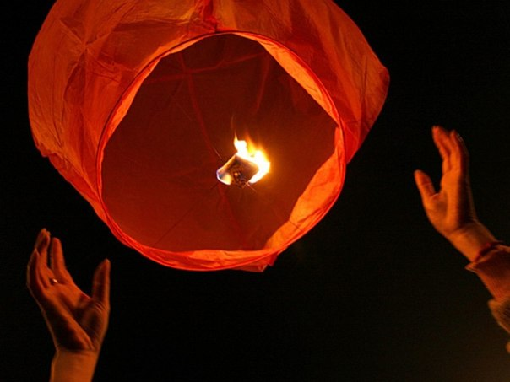
Восточная традиция запускать в небо фонарики стала популярной и в России. В темное время суток фонарь красиво подсвечивается огнем от горелки. Летит он 15-20 минут со скоростью ветра, поднимаясь на высоту до 500 метров.
К сожалению, открытый огонек китайского фонарика угрожает пожарной безопасности: фонарик может изменить направление движения, полететь в сторону жилых домов, автозаправочной станции или лесной зоны. Поэтому необходимо помнить о технике безопасности, если вы беретесь запускать в небо фонарик.
Согласно п.77 Постановления Правительства РФ от 25 апреля 2012 года № 390 «О противопожарном режиме» с изменениями на 17 февраля 2014 года запускать неуправляемые изделия из горючих материалов, принцип подъема которых на высоту основан на нагревании воздуха внутри конструкции с помощью открытого огня, запрещается на территории поселений и городских

округов, а также на расстоянии менее 100 метров от лесных массивов.

Запомните, если запускать, то:
- не на территории поселений и городских округов;
- на открытом пространстве;
- на удалении от зданий и сооружений, проводов и опор ЛЭП, вдали от деревьев, рекламных конструкций и основных дорожных магистралей;
- в сухую погоду;
- когда скорость ветра не превышает 3–5 м/с.
При запуске ни в коем случае нельзя:
- навешивать на конструкцию фонарика дополнительные предметы;
- использовать «топливо»,отличное от того, что предусмотрено конструкцией фонарика;
- зажигать горелку на расстоянии меньше вытянутой руки, наклоняясь над ней;
- допускать использование небесных фонариков лицами, не достигшими 18 лет, без сопровождения взрослых.
Согласно ч.1 ст.20.4 КоАП РФ размеры штрафов к нарушителям требований пожарной безопасности составят:
- для граждан: от 1000 до 1500 рублей;
- для должностных лиц: от 6000 до 15000 рублей;
- для юридических лиц: от 150000 до 200000 рублей.

